MÜNCHEN

Im September 2001 absolvierte der kurze ULF 15 das erste Gastspiel bei einem nichtheimischen Straßenbahnbetrieb.

Bereits im Frühjahr 2001 stellte die Münchner Verkehrsgesellschaft eine Anfrage an die Wiener Linien und an die Siemens AG Österreich Bereich Verkehrstechnik zwecks Erprobung eines ULF und Teilnahme am Jubiläum 125 Jahre Münchner Trambahn. In München waren Neubaustrecken geplant und daher wollte man sich rechtzeitig um neue Fahrzeuge informieren und diese im Betrieb testen.

Am 11. September 2001 trat die Wiener Niederflurstraßenbahn ihre Reise nach München an und erreichte in den Abendstunden des 11.Septembers den Münchner Straßenbahn-Betriebsbahnhof 2.

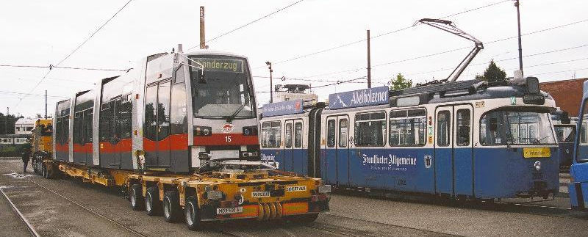
Foto: DI Dieter Heusgen 228-F1000027

Am 18. September 2001 gab ULF eine Vorstellung vor der Münchner Presse, danach erfolgten Personalschulungsfahrten im Münchner Trambahnnetz.

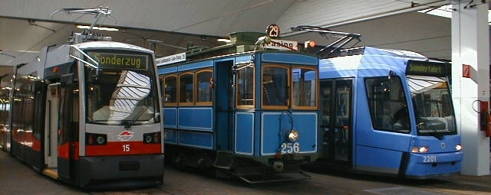
Foto: Wolfgang Dick 232-P9180190

Der planmäßige Einsatz im Münchner Fahrgastbetrieb fand am 1. Oktober 2001 statt. ULF-A 15 war bis 2. November 2001 zwischen 8 und 16 Uhr auf der Münchner Trambahnlinie 21 unterwegs.

Am 27.10.2001 feierten die Münchner 125 Jahre Trambahn. Im Festzug mit dabei – die Wiener Niederflurstraßenbahn ULF 15.
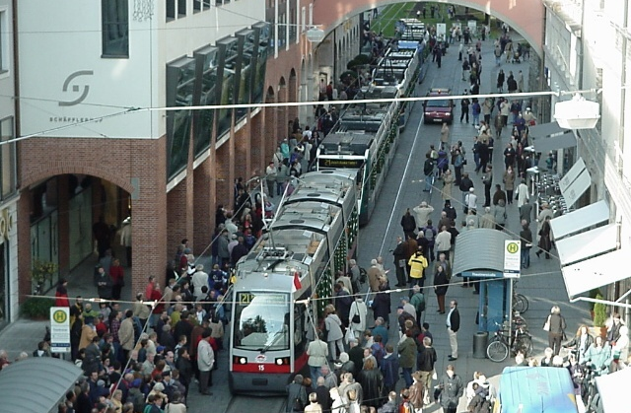

Seit 29.November.2001 ist der Wagen wieder auf Wiener Gleisen unterwegs.

